Республика Татарстан  Исполнительный комитет  Пестречинского  муниципального района  422770, с. Пестрецы, ул. Советская, 18 |  | 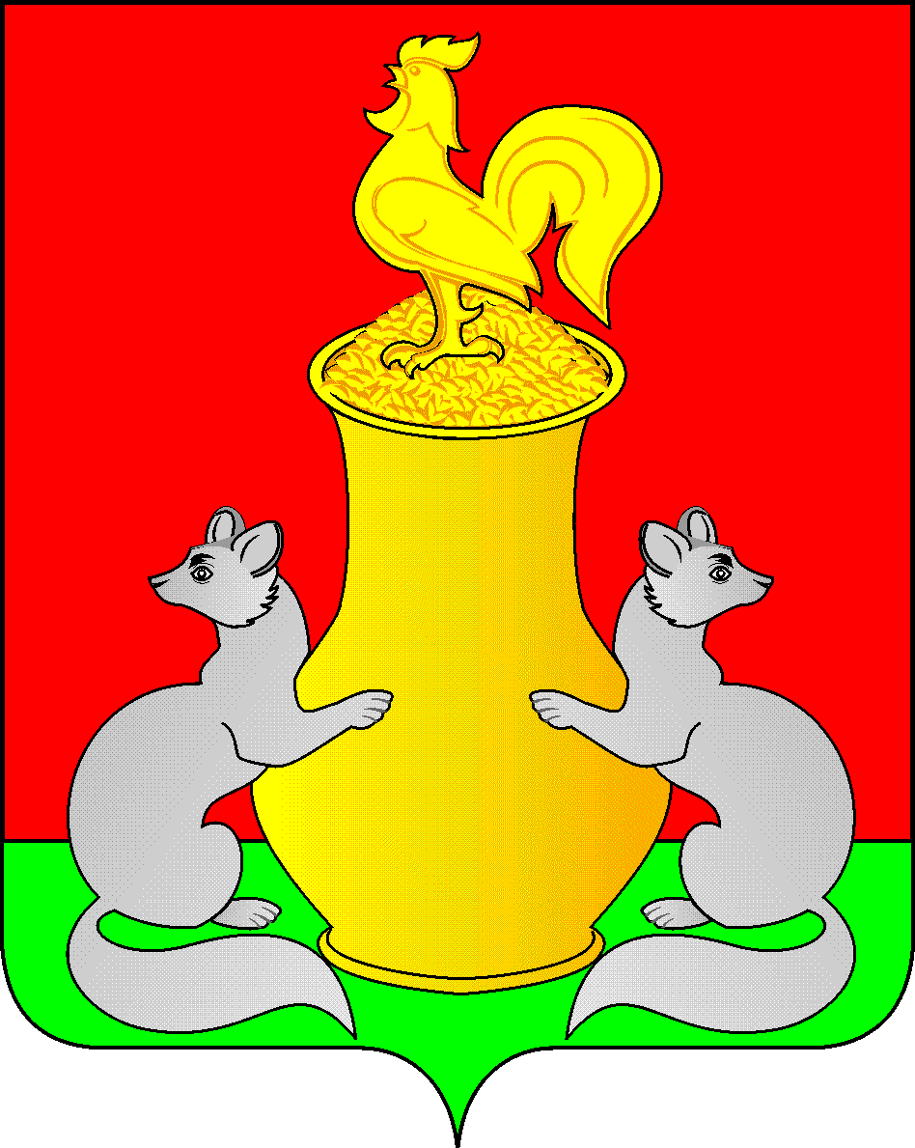 | Татарстан Республикасы  Питрәч муниципаль  районы  башкарма комитеты  422770, Питрәч авылы, Совет урамы, 18
 | тел. +7 (84367) 3-02-02 факс: (84367) 3-02-01 E-mail: pitriash@tatar.ru

ПОСТАНОВЛЕНИЕ КАРАР

от «____»____________2022 г. _____

Об организации и условиях оплаты труда
руководителей и специалистов централизованных
бухгалтерий, главных бухгалтеров и бухгалтеров
муниципальных бюджетных и казенных учреждений
(за исключением должностей, отнесенных к должностям
муниципальных служащих)
в Пестречинском муниципальном районе
(в новой редакции)

Исполнительный комитет Пестречинского муниципального района Республики Татарстан постановляет:
- Утвердить в новой редакции Положение «Об организации и условиях оплаты труда руководителей и специалистов централизованных бухгалтерий, главных бухгалтеров и бухгалтеров Муниципальных бюджетных и казенных учреждений (за исключением должностей, отнесенных к должностям муниципальных служащих) в Пестречинском муниципальном районе».
- Размер заработной платы работников, устанавливаемый в соответствии с настоящим постановлением, при сохранении объема должностных обязанностей работников и выполнения ими работ той же квалификации, не может быть меньше размера заработной платы, выплачиваемой им на 31 января 2023 года.
- Настоящее постановление вступает в силу со дня его официального опубликования и распространяется на правоотношения, возникшие с 1 февраля 2023 года.
- Председателю финансово-бюджетной палаты Пестречинского муниципального района Товкалеву Г. П. обеспечить приведение в соответствие с настоящим постановлением наименований должностей руководителей и специалистов централизованных бухгалтерий, главных бухгалтеров и бухгалтеров муниципальных бюджетных и казенных учреждений (за исключением должностей, отнесенных к должностям муниципальных служащих) в Пестречинском муниципальном районе.

- Постановление №611 от 07.09.2022 г. «Об организации и условиях оплаты труда руководителей и специалистов централизованных бухгалтерий, главных бухгалтеров и бухгалтеров муниципальных бюджетных и казенных учреждений (за исключением должностей, отнесенных к должностям муниципальных служащих) в Пестречинском муниципальном районе (в новой редакции) утрачивает силу с 01.02.2023 года.
- Контроль за исполнением настоящего постановления оставляю за собой.

Руководитель Исполнительного комитета
Пестречинского муниципального района В.И. Никитин

Утвержден постановлением
Исполнительного комитета
Пестречинского муниципального района
Республики Татарстан
от _____________2023 г. № ____

Положение
Об организации и условиях оплаты труда руководителей и специалистов централизованных бухгалтерий, главных бухгалтеров и бухгалтеров Муниципальных бюджетных и казенных учреждений (за исключением должностей, отнесенных к должностям муниципальных служащих) в Пестречинском муниципальном районе

- Настоящее Положение об организации и условиях оплаты труда руководителей и специалистов централизованных бухгалтерий, главных бухгалтеров и бухгалтеров Муниципальных бюджетных и казенных учреждений (за исключением должностей, отнесенных к должностям муниципальных служащих) в Пестречинском муниципальном районе. (далее - Положение) регламентирует отдельные вопросы организации деятельности всех Муниципальных бюджетных и казенных Пестречинского муниципального района РТ и устанавливает размеры должностных окладов работников, размеры выплат компенсационного и стимулирующего характера и условия их предоставления.
- Заработная плата руководителей и специалистов централизованных бухгалтерий, главных бухгалтеров и бухгалтеров Муниципальных бюджетных и казенных учреждений (за исключением должностей, отнесенных к должностям муниципальных служащих) в Пестречинском муниципальном районе состоит из должностного оклада, ежемесячной надбавки к должностному окладу за выслугу лет, ежемесячной надбавки к должностному окладу за интенсивность работы, денежного поощрения, материальной помощи и единовременной выплаты при предоставлении ежегодного оплачиваемого отпуска, премий по результатам работы.
2. Должностные оклады руководителей и специалистов централизованных бухгалтерий, главных бухгалтеров и бухгалтеров Муниципальных бюджетных и казенных учреждений (за исключением должностей, отнесенных к должностям муниципальных служащих) в Пестречинском муниципальном районе устанавливаются в следующих размерах:

Должности руководителей и специалистов муниципальных учреждений | Должностной оклад, рублей
 | Централизованная бухгалтерия, являющаяся муниципальным бюджетным или казенным учреждением | Централизованная бухгалтерия, являющаяся структурным подразделением муниципального бюджетного или казенного учреждения | Обособленная бухгалтерия муниципального бюджетного или казенного учреждения
Руководитель, Руководитель структурного подразделения (главный бухгалтер) | 27 700 | 25 500 | 25 500
Заместитель руководителя | 25 500 | 23400 | 23400
Начальник отдела | 21 700 | 21 700 | 21 700
Ведущий бухгалтер | 19 300 | 19 300 | 19 300
Бухгалтер | 18 000 | 18 000 | 18 000

Условием введения в штатное расписание централизованной бухгалтерии, являющейся муниципальным бюджетным или казенным учреждением, должности заместителя руководителя является наличие в структуре не менее 3 отделов со штатной численностью не менее 5 единиц в каждом.
Отделы централизованной бухгалтерии должны иметь штатную численность не менее 5 единиц.
- Руководителям и специалистам централизованных бухгалтерий, главных бухгалтеров и бухгалтеров Муниципальных бюджетных и казенных учреждений (за исключением должностей, отнесенных к должностям муниципальных служащих) в Пестречинском муниципальном районе устанавливаются:
1) ежемесячная надбавка к должностному окладу за выслугу лет в следующих размерах:
При стаже работы | Ежемесячная надбавка, процентов
От 1 до 5 лет | 5
От 5 до 10 лет | 7
От 10 до 15 лет | 10
Свыше 15 лет | 15
2) ежемесячная надбавка к должностному окладу за интенсивность работы в размере 10 процентов должностного оклада;
3) единовременная выплата при предоставлении ежегодного оплачиваемого отпуска в размере 120 процентов должностного оклада в год.
В случае если работнику в течение календарного года ежегодный оплачиваемый отпуск не предоставлялся, единовременная выплата начисляется и выплачивается ему в декабре пропорционально отработанному времени, в случае увольнения – не позднее последнего дня работы.
Единовременная выплата работнику при предоставлении ежегодного оплачиваемого отпуска в первый год работы производится пропорционально отработанному времени в календарном году. Отработанное время исчисляется со дня поступления на работу по 31 декабря текущего календарного года.
4) денежное поощрение, материальная помощь в пределах установленного фонда оплаты труда;
5) премия по результатам работы может быть начислена за месяц и за квартал.
4. Установить, что размеры должностных окладов, а также размеры ежемесячных и иных дополнительных надбавок, и выплат подлежат округлению до целого рубля в сторону увеличения.
5. Годовой фонд заработной платы руководителей и специалистов централизованных бухгалтерий, главных бухгалтеров и бухгалтеров Муниципальных бюджетных и казенных учреждений (за исключением должностей, отнесенных к должностям муниципальных служащих) в Пестречинском муниципальном районе рассчитывается по формуле:
$$FOT=\sum_{1}^{n}{\left((O_{d}+{0,3*O}_{d}\right)}*k)*(1+t)+\sum_{1}^{n}{Р}*(1+t);$$
где:
$FOT$ – годовой фонд заработной платы руководителей и специалистов;
$O_{d}$ – сумма средств на выплату должностных окладов руководителю и специалисту в месяц;
${0,3*O}_{d}$– сумма средств на выплату ежемесячной надбавки к должностному окладу за выслугу лет, ежемесячной надбавки к должностному окладу за интенсивность работы, денежного поощрения, единовременной выплаты при предоставлении ежегодного оплачиваемого отпуска, материальной помощи;
Р – годовой премиальный фонд руководителей и специалистов (определяемый исходя из условий, установленных подпунктом 5 пункта 3 настоящего Положения);
$n$ – штатная численность руководителей и специалистов;
$k$ – 12 месяцев;
$t$ – начисления на выплаты по оплате труда.

